 ООО «ЛЗБТ»



РУКОВОДСТВО ПО ЭКСПЛУАТАЦИИ

ПЛИТА ЭЛЕКТРИЧЕСКАЯ

Модели: CTE-54 sWh

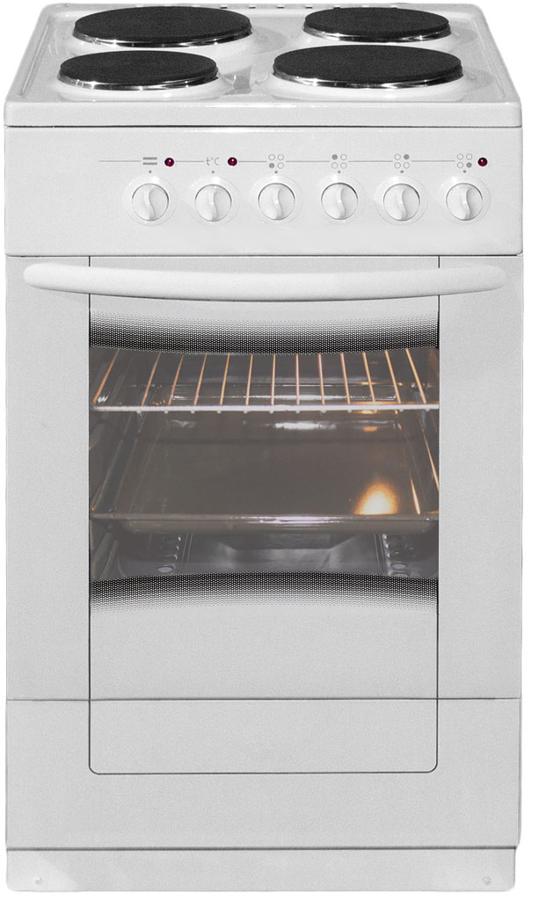

Уважаемый покупатель!

Благодарим Вас за сделанный выбор. Наша плита будет верной помощницей на Вашей кухне. Она экономична, надежна в работе, удобна в управлении и проста в уходе. Радуйте себя и свою семью вкусными и полезными блюдами, приготовленными с помощью нашей плиты.
Если у Вас появились вопросы, замечания или предложения, обращайтесь к нам по контактным телефонам:

(34-249) 3-03-75

Мы непременно ответим Вам.

Время работы служб (московское):
понедельник-пятница
с 6.00 до 14.30 (перерыв с 10.00 до 11.00)

Продукция произведена по заказу
ООО «ТД РИКС»
143397, г. Москва, пос. Первомайское, ул. Центральная, д. 33, пом. 3
телефон: 8 (499) 959-75-79
Электронный адрес: info@reex.ru
РУКОВОДСТВО ПО ЭКСПЛУАТАЦИИ
АТКИ.681913.009РЭ

ПЛИТА ЭЛЕКТРИЧЕСКАЯ

Настоящее руководство предназначено для потребителя. В нем описывается устройство электрической плиты, а так же управление ей.
Руководство охватывает различные модели электрических плит, поэтому оно может содержать описание функций и деталей, которых Ваша плита не имеет.
Перед эксплуатацией необходимо внимательно ознакомиться с настоящим руководством. Содержащиеся в нем указания помогут Вам воспользоваться всеми достоинствами этой плиты.
Наши плиты постоянно совершенствуются, улучшаются их рабочие характеристики, обновляется дизайн, поэтому рисунки и обозначения в руководстве могут несколько отличаться от рисунков и обозначений Вашей модели.

СОДЕРЖАНИЕ

1 ВАЖНЫЕ РЕКОМЕНДАЦИИ 4
2 ТРЕБОВАНИЯ БЕЗОПАСНОСТИ 4
3 УСТАНОВКА И ПОДКЛЮЧЕНИЕ 6
4 ПОДГОТОВКА К РАБОТЕ 9
5 ОПИСАНИЕ И РАБОТА ПЛИТЫ 9
6 ОПИСАНИЕ И РАБОТА СОСТАВНЫХ ЧАСТЕЙ ЭЛЕКТРОПЛИТЫ 11
6.1 ПАНЕЛЬ ПЕРЕДНЯЯ 11
6.2 ВЕРХНЯЯ ПАНЕЛЬ 12
6.3 ЖАРОЧНЫЙ ШКАФ 13
7 РЕКОМЕНДАЦИИ ПО ПРИГОТОВЛЕНИЮ БЛЮД В ЖАРОЧНОМ ШКАФУ 14
8 УХОД ЗА ПЛИТОЙ 16
9 ХРАНЕНИЕ И ТРАНСПОРТИРОВАНИЕ 16
10 УТИЛИЗАЦИЯ 16
11 ГАРАНТИЙНЫЕ ОБЯЗАТЕЛЬСТВА 17
12 СВИДЕТЕЛЬСТВО О ПРИЕМКЕ И ПРОДАЖЕ 20
Корешок гарантийного талона №1 21
Корешок гарантийного талона №2 23

1 ВАЖНЫЕ РЕКОМЕНДАЦИИ

- При покупке убедитесь, что плита не повреждена, полностью укомплектована. Потребуйте произвести проверку работоспособности плиты и правильное заполнение торговой (монтажной) организацией свидетельства о продаже и гарантийных талонов, которые находятся в конце руководства по эксплуатации (стр. 22, 23, 25)
- Внимательно прочтите и обязательно сохраните руководство по эксплуатации, оно поможет правильно обслуживать плиту и разрешит возникшие вопросы.
- Плита должна быть подключена только специалистами соответствующей квалификации монтажных организаций, имеющих право установки и обслуживания электроплит с соблюдением действующих правил и стандартов.
- При подключении должен быть заполнен талон на установку (стр. 22)

2 ТРЕБОВАНИЯ БЕЗОПАСНОСТИ

- Плиты должны устанавливаться в помещениях, где электропроводка обеспечивает пожаро- и электробезопасность плит.
 Внимание! Без заземления плиту не включать! Также прибор не предназначен для функционирования от внешнего таймера или отдельной системы дистанционного управления.
- Перед мытьем и другими работами по уходу, плиту необходимо отсоединить от электросети.
- Извлекать вилку из розетки можно только после отключения всех нагревательных элементов плиты.
- Если вблизи электроплиты находится штепсельная розетка, к которой подключен другой электроприбор, необходимо убедиться, что соединительный шнур электроприбора не касается нагревающихся мест плиты или случайно не зажат дверкой плиты.
- Не реже одного раза в полгода проверяйте состояние подводящего шнура. При повреждении шнура питания его следует заменить специальным шнуром или комплектом, получаемым у изготовителя или его агента.
- Гарантийный и текущий ремонт плиты могут производить только специалисты организаций, имеющих право обслуживания электроплит.
- При обнаружении неисправностей плиты обращаться на завод-изготовитель или в организацию, занимающуюся гарантийным ремонтом.
Внимание! Любые изменения конструкции плиты категорически запрещаются!
Запрещается:
- пользоваться неисправной плитой;
- оставлять включенную плиту без присмотра;
- использовать плиту для обогрева помещений и сушки белья;
- превышать суммарную нагрузку на верх плиты более 20 кг;
- превышать суммарную нагрузку на стеклянную крышку плиты (при ее наличии) более 5 кг;
- обкладывать жарочный шкаф изнутри алюминиевой фольгой и оставлять посуду на дне духовки, тем самым, нарушая циркуляцию воздуха внутри и повреждая эмаль;
- держать во вспомогательном выдвижном ящике или возле плиты легковоспламеняющиеся, взрывчатые вещества, а так же предметы, неустойчивые к повышенной температуре (нетермостойкие);
- устанавливать плиту в местах с повышенным риском пожарной опасности (вплотную к деревянным, покрытым обоями, горючим пластиком и т.п. поверхностям);
Опасность пожара: Не класть предметы на поверхности для приготовления пищи.
ВНИМАНИЕ! Прибор нельзя устанавливать за декоративной дверцей во избежание перегрева.
- самостоятельно поднимать верхнюю панель, снимать заднюю защитную крышку и производить какой-либо ремонт плиты;
- тянуть за соединительный шнур, чтобы вынуть вилку из розетки;
- ставить в нагретый жарочный шкаф посуду с пластмассовыми и другими, неустойчивыми к высокой температуре деталями;
Внимание!
- Данный прибор не предназначен для использования людьми (включая детей), у которых есть физические, нервные или психические отклонения или недостаток опыта и знаний, за исключением случаев, когда за такими лицами осуществляется надзор или проводится их инструктирование относительно использования данного прибора лицом, отвечающих за их безопасность.
Необходимо осуществлять надзор за детьми с целью недопущения их игр с прибором.
- Доступные части могут нагреваться во время эксплуатации. Не допускайте близко к ним детей.
- При использовании прибор сильно нагревается. Опасайтесь прикосновения к нагревательным элементам внутри жарочного шкафа.
- Если ваша плита оснащена стеклянной крышкой стола, перед тем как закрыть крышку, проверьте, охладились ли конфорки.
- Если ваша плита оснащена стеклянной крышкой стола, прежде чем её открывать, следует удалить с неё жидкостные загрязнения.
- Прежде чем производить замену лампы освещения жарочного шкафа, убедитесь, что плита выключена.
ОСТОРОЖНО! Процесс приготовления пищи следует контролировать. Непродолжительный процесс приготовления пищи следует контролировать непрерывно.
- Проявляйте осторожность при приготовлении блюд с большим количеством жира или масла. Перегретые жиры могут воспламениться. Не допускается тушить воспламенившееся масло водой, плотно закройте посуду крышкой.
- Не допускайте попадания влаги внутрь электроплиты.
- Не эксплуатируйте электроконфорки при появлении трещин на их поверхности.
Внимание! Производитель не несет ответственности за поломки, вызванные неправильной эксплуатацией плиты!

3 УСТАНОВКА И ПОДКЛЮЧЕНИЕ

Внимание! Инструкции по установке и подключению плиты даны только для специалистов соответствующих организаций!
1) Снимите плиту с деревянного поддона. Для этого открутите в нем 2 винта, находящиеся снизу (если плита укомплектована крышкой, предварительно уберите ее). При перемещении плиты запрещается поднимать ее за ручку жарочного шкафа. Перемещение плиты производится при открытой дверке за верх жарочного шкафа.
2) Проверьте соответствие электрических параметров плиты и электрической сети, а также наличие заземления.
3).Установите штепсельную розетку, входящую в комплект плиты в легкодоступное место, соблюдая полярность в соответствии с Рис. 1.
Рис. 1. Подключение розетки

Клемма 1 к проводу заземления Клемма 2 к фазному проводу
Клемма 3 к нулевому проводу

Установленная на место плита не должна закрывать розетку. Подводящий кабель не должен проходить в местах, где температура может достигать 70°С.
4) Выверните самонарезающие винты задней крышки плиты, выпустите соединительный шнур вместе с вилкой наружу, закрепите заднюю крышку. Соединительный шнур должен проходить через нижнее отверстие в задней крышке.
5) Установите плиту. В случае неровного пола, отрегулируйте горизонтальное положение плиты, исключив ее случайный сдвиг.
Если плита устанавливается на подставку, следует принять меры, чтобы она не соскользнула с подставки.
Для обеспечения устойчивости изделия от опрокидывания его необходимо закрепить с помощью двух уголков для полок (не входят в комплект поставки). На задней крышке Вашей плиты размещена информационная наклейка со специальными символами, показанная на Рис. 2, для того, чтобы напомнить Вам о необходимости установки защиты от опрокидывания.
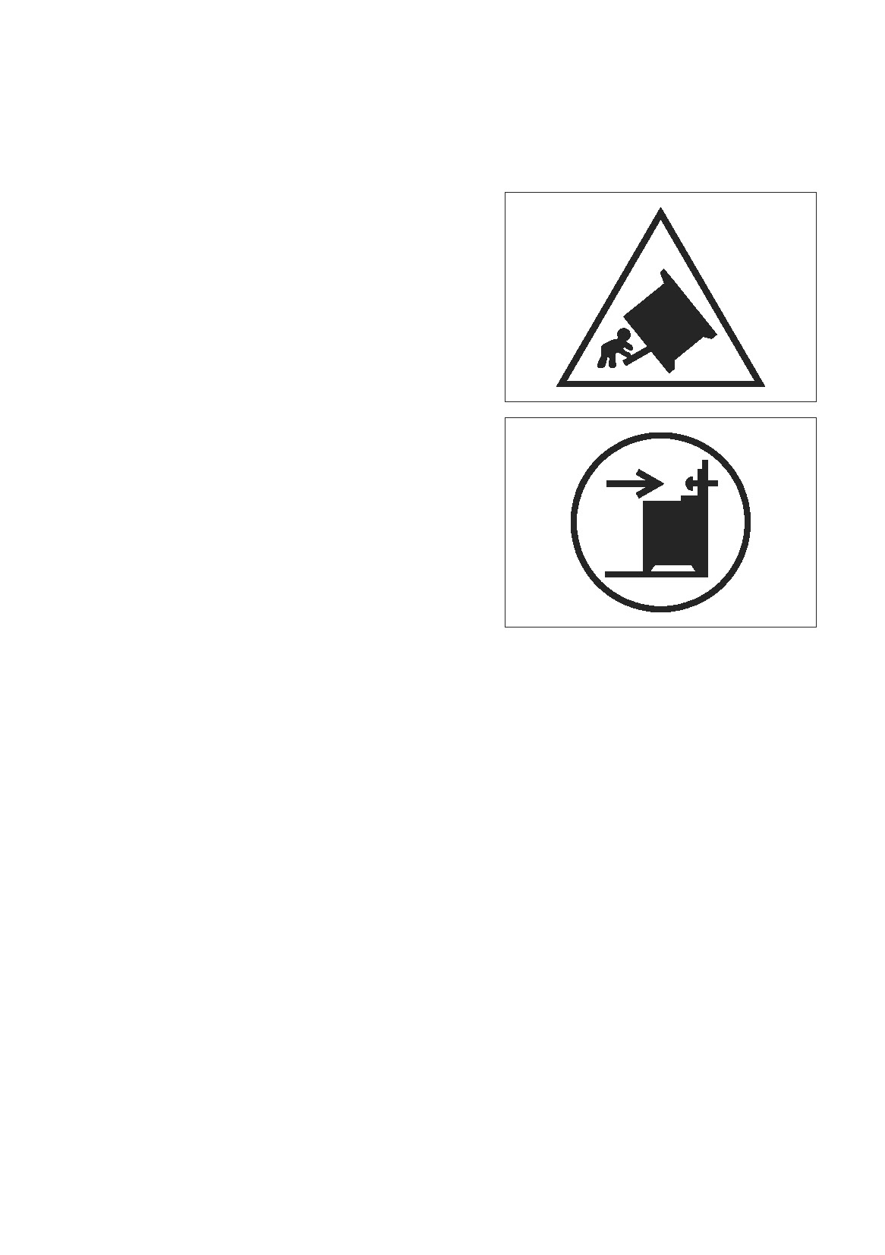 | ЧТОБЫ ПРЕДОТВРАТИТЬ ОПРОКИДЫВАНИЕ ПРИБОРА, НЕОБХОДИМО УСТАНОВИТЬ СПЕЦИАЛЬНЫЕ СРЕДСТВА ЗАЩИТЫ. ДЛЯ ПОДРОБНЫХ СВЕДЕНИЙ ОБ УСТАНОВКЕ ЗАЩИТЫ ОТ ОПРОКИДЫВАНИЯ ВНИМАТЕЛЬНО ИЗУЧИТЕ РУКОВОДСТВО ПО ЭКСПЛУАТАЦИИ.
Рис. 2. Информационная наклейка
С задней стороны плиты имеются 2 паза, которые предназначены для установки защиты от опрокидывания (Рис. 3). Необходимо в строительном магазине приобрести два уголка для полок 125х100 (Рис. 4) и выбрать крепеж уголков, соответствующий типу материала стены сзади плиты (например, шурупы или винты совместно с дюбелями).

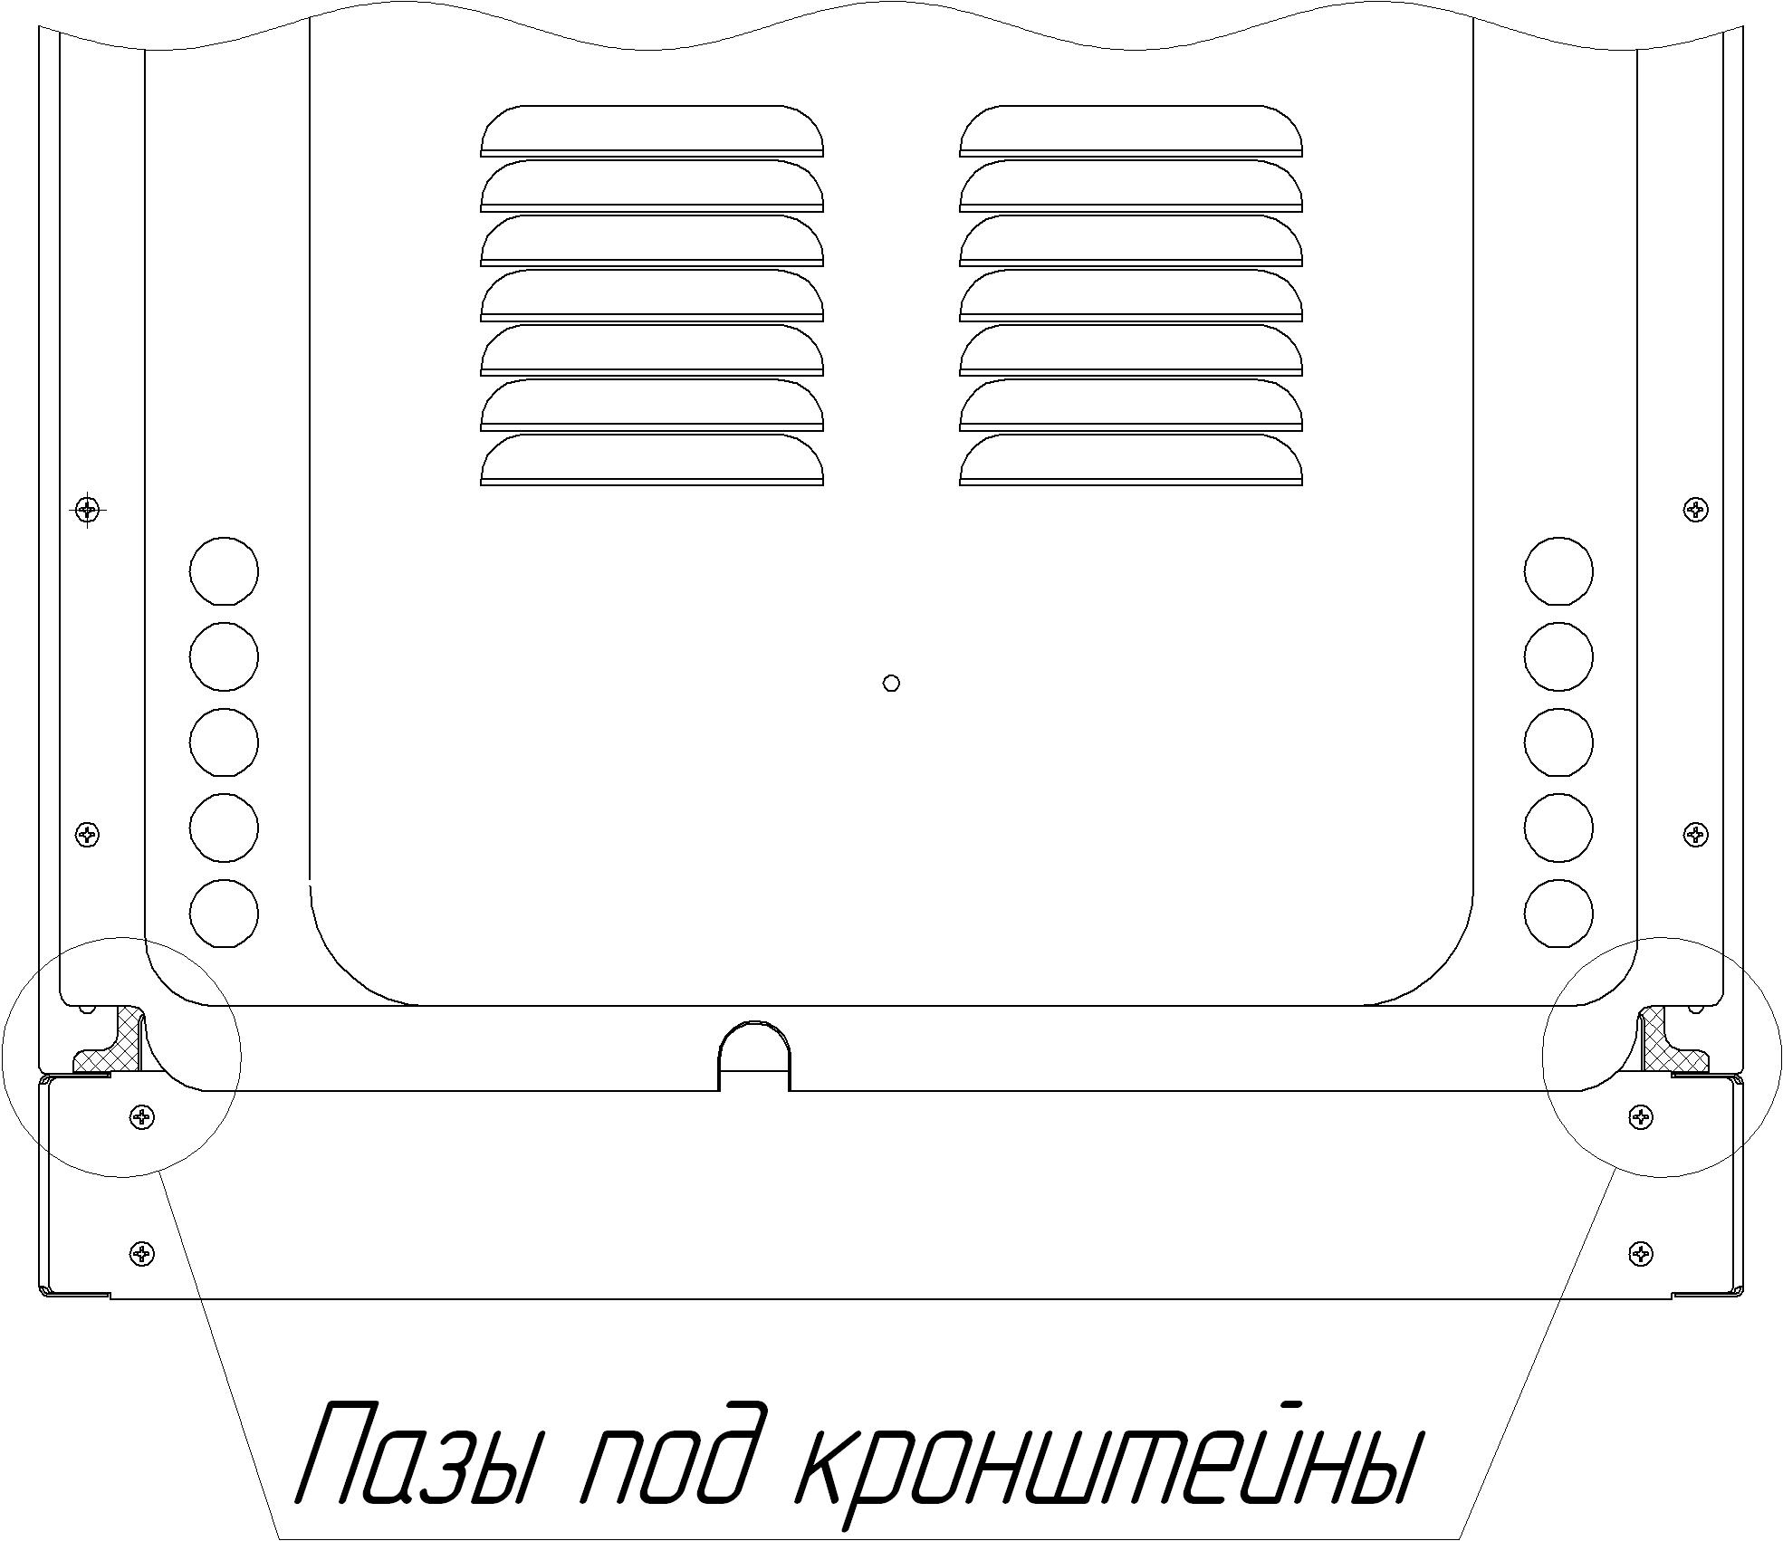

Рис. 3. Пазы

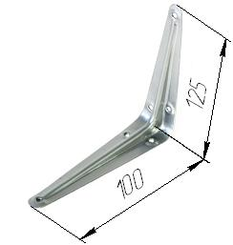
Рис. 4. Уголок (кронштейн) для полок

Разметьте отверстия для крепления кронштейнов, согласно схеме на Рис. 5. Если используются подкладки под плиту, либо подставка, необходимо учесть их толщину при разметке. Надежно закрепите уголки к стене, и задвиньте плиту на место.
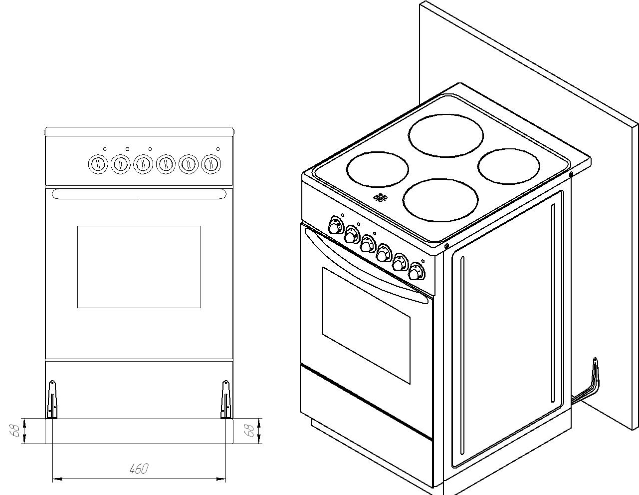
Рис. 5. Схема разметки стены под кронштейны.

6) Подключите плиту к сети при нулевом положении ручек переключателей мощности. Проверьте работоспособность плиты, включая ручки переключателей в различные положения.
7) Если возникли проблемы с работой плиты, то отключите плиту от сети, выверните 2 ближних самонарезающих винта крепления верхней панели плиты, поднимите её и проверьте надёжность всех контактных соединений.
Выверните самонарезающие винты задней крышки плиты, снимите ее, проверьте контактные соединения. Установите верхнюю панель и заднюю крышку на место, закрепив их винтами.
Проверьте работоспособность плиты.
8) Установите на место стеклянную крышку стола плиты (при её наличии). Установка и дополнительная комплектация стеклянной крышки стола плиты, согласно Рис. 6 и Табл. 1.
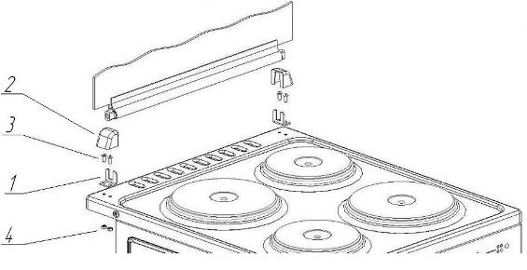
Рис. 6. Установка стеклянной крышки стола.
Табл. 1
Номер | Наименование | Количество, шт.
1 | Кронштейн опорный | 2
2 | Крышка декоративная | 2
3 | Винт М5×12 | 4
4 | Гайка М5 | 4

Запрещается:
- использовать для заземления элементы водопровода, отопления, канализации и устройства, имеющие естественное заземление.
- использовать переходники, удлинители, двойные и более розетки.

4 ПОДГОТОВКА К РАБОТЕ

Протрите эмалированные поверхности и стенки жарочного шкафа мягкой тряпкой, с использованием моющего средства. Вытрите насухо.
При наличии крышки стола плиты, откройте её.
Прогрейте конфорки без установки посуды в течении часа на положении «1» ручек переключателей, а затем на максимальной мощности в течении 5…6 мин.
Жарочный шкаф прогрейте с открытой дверкой в течение часа при положении ручки переключателя , установив температуру 100 °С. Запах, сопровождающий нагрев, не вреден для здоровья, но помещение рекомендуется проветрить.
ПЛИТА ГОТОВА К РАБОТЕ

5 ОПИСАНИЕ И РАБОТА ПЛИТЫ

Плита предназначена для использования только в домашних условиях.
Эта плита изготовлена с таким расчетом, чтобы наиболее полно удовлетворить Ваши желания при варке, жаренье, тушении мясных, рыбных и овощных блюд, выпечке мучных изделий, сушке грибов, овощей, фруктов.
Внимание! При эксплуатации плиты могут появляться необычные звуки (легкие щелчки, потрескивания). Это связано с температурным сжатием или расширением отдельных деталей устройства при изменении температуры, что не является неисправностью (дефектом).
Комплектация плиты и её технические характеристики, в зависимости от модели, приведены в Табл. 2 и Табл. 3 соответственно.

Табл. 2
Наименование | Модель плиты
Наименование | CTE-54 sWh
Электроплита | *
Противень | *
Решётка духовки | *
Вертел с рамкой | *
Розетка | *
Руководство по эксплуатации | *
Упаковка | *
Крышка стеклянная | Наличие указано на этикетке упаковки

Табл. 3
Модель | CTE-54 sWh
Тип плиты | ЭБЧШ5-4-8,5/7.7-230
Габаритные размеры, см  Ширина х Глубина х Высота | 50х60х84
Объем духовки, дм ³ | 57
Вес нетто, кг без крышки  с крышкой | 39
Вес нетто, кг без крышки  с крышкой | 42
Номинальное напряжение, В | 230
Род тока | Переменный
Установленная мощность, кВт | 8,5
Единовременно потребляемая мощность, кВт | 7,7
Мощность верхнего ТЭНа, кВт | 0,8
Мощность нижнего ТЭНа, кВт | 1,2
Мощность ТЭН-гриля, кВт | 1,5
Мощность конфорок, кВт  Передняя левая  Передняя правая  Задняя левая  Задняя правая | 1,0  1,5  1,5  1,0

Расположение составных частей плиты показано на Рис. 7.

Рис. 7. Электроплита

Вспомогательный шкаф плиты предназначен для хранения кухонных принадлежностей.
Некоторые модели плиты оснащены крышкой стола, которая при необходимости легко снимается. Для этого полностью откройте ее и поднимите вверх.
Не рекомендуется устанавливать посуду на закрытую крышку стола.
Если плита укомплектована стеклянной крышкой, берегите крышку от случайных ударов.

6 ОПИСАНИЕ И РАБОТА СОСТАВНЫХ ЧАСТЕЙ ЭЛЕКТРОПЛИТЫ

6.1 ПАНЕЛЬ ПЕРЕДНЯЯ

На передней панели плиты расположены ручки управления, кнопки и сигнальные лампочки, назначение которых показано на Рис. 8.
Символы на передних панелях показаны условно.
Ручки управления, кроме отдельно указанных на рисунках, имеют круговое вращение. Символ «0» на ручке регулятора температур означает положение «выключено», остальные символы соответствуют температурам нагрева жарочного шкафа.

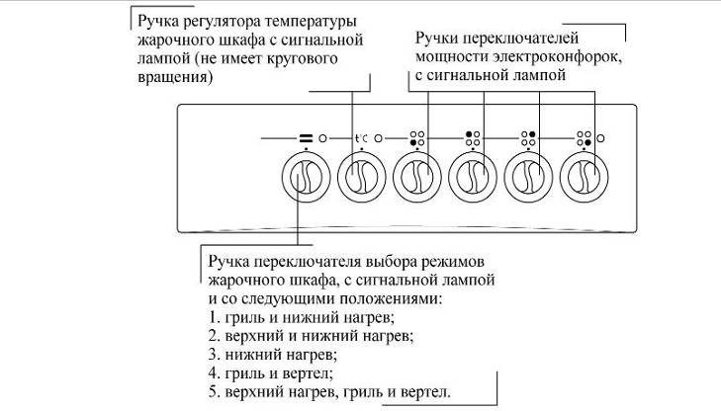
Рис. 8. Передняя панель плиты CTE-54 sWh

Примечание: Символ  на ручке реле-таймера означает, что реле-таймер отключен и время работы жарочного шкафа не ограничено.
При установке ручки реле-таймера в другое положение жарочный шкаф автоматически выключается через выбранный вами промежуток времени и подается звуковой сигнал.
Цифры на ручке реле-таймера означают интервал времени в минутах.

6.2 ВЕРХНЯЯ ПАНЕЛЬ

На верхней панели плиты (см. Рис. 7) установлены 3 или 4 электроконфорки различных диаметров, температура нагрева которых регулируется ручками переключателей, которые расположены на передней панели.
Для включения конфорки необходимо соответствующую ручку переключателя установить в положение, соответствующее требуемому режиму приготовления (см. Табл. 4). При этом загорается сигнальная лампочка включения электроконфорки.

Табл. 4
Обозначение на ручке  переключателя конфорки | Режимы работы конфорок
0 | Конфорка выключена
1 | Подогрев небольшого количества пищи и поддержание температуры готовых блюд
2 | Подогрев
3 | Подогрев и кипение, т.е. длительное приготовление большого количества пищи
4 | Приготовление жареных блюд
5 | Жаренье в большом количестве жира
6 | Быстрое нагревание

Внимание! Перед включением плиты в сеть убедитесь, что ручки переключателей установлены в положение «0».
Приготовление пищи рекомендуется начинать на максимальной мощности до закипания. Затем переключите электроконфорку на необходимый вам режим.
За 5 - 10 мин. до окончания приготовления выключите электроконфорку. Это позволит вам воспользоваться накопленным теплом электроконфорки и обеспечит экономию электроэнергии.
Для снижения расхода электроэнергии, ускорения процесса приготовления пищи, и увеличения срока службы электроконфорок необходимо правильно выбирать посуду. Посуда должна иметь плоское ровное дно диаметром равным, или несколько большим диаметру конфорки (Рис. 9).
Рис. 9. Выбор посуды

Во время приготовления накрывайте посуду крышками, следите, чтобы дно посуды оставалось чистым. Это так же сократит время приготовления и сэкономит электроэнергию.
Внимание! Не оставляйте электроконфорки включенными без посуды на длительное время! Это может оказаться причиной повреждения конфорок.
Во избежание коррозии электроконфорок пользуйтесь посудой с сухим дном. Берегите конфорки от резкой смены температуры.
На некоторых моделях плит может быть установлены экспресс-конфорки (помечены в центре красным кружком). Экспресс-конфорка отличается повышенной скоростью разогрева. Наиболее эффективно пользоваться экспресс конфоркой для объемов жидкости до 2,5 л.

6.3 ЖАРОЧНЫЙ ШКАФ

Жарочный шкаф управляется при помощи ручек, расположенных на передней панели. При включении жарочного шкафа загорается сигнальная лампочка (см. Рис. 8). При пользовании жарочным шкафом установите ручку переключателя в нужный вам режим, а ручку терморегулятора на нужную температуру.
Внимание! Ручки терморегулятора и реле-таймера кругового вращения не имеют! При включении их следует вращать по часовой стрелке, а при выключении против часовой стрелки.
Как только жарочный шкаф разогревается до заданной температуры, терморегулятор отключает нагреватели жарочного шкафа. При снижении температуры ниже заданной, терморегулятор вновь включает нагреватели жарочного шкафа, о чем сигнализирует лампочка, расположенная на передней панели.
Перед использованием жарочного шкафа прочтите наши «Рекомендации по приготовлению блюд в жарочном шкафу» (стр. 16). При выпечке не рекомендуется часто приоткрывать дверцу жарочного шкафа.
В жарочном шкафу рабочими являются 4 уровня направляющих для противня (решетки или блюда для выпечки) начиная снизу.
На Рис. 10 представлены значения символов на ручке переключателя жарочного шкафа всех моделей плит.
В принадлежности жарочного шкафа входит:
- Противень, предназначенный для выпечки кондитерских изделий, пирогов, запекания мяса, птицы, сбора жира и сока, выделяющегося при приготовлении мясных блюд на решетке и т.п.
- Решетка духовки, используемая для установки форм для выпечки и запекания мяса, птицы и т.п. При выпечке непосредственно на решётке, необходимо проложить между ней продуктами питания пищевую фольгу.
- Вертел в комплекте с рамкой (не во всех моделях) для приготовления курицы-гриль, шашлыка и т. п.

 | Нижний нагрев+верхний нагрев, экономичный режим, который применяется для вяленья и сушки, например, грибов.
 | Нижний нагрев рекомендуется для поджаривания блюд, приготовления печенья, разогрева готовых блюд.
 | Верхний нагрев применяется в основном для подрумянивания готовых блюд.
 | Нижний нагрев+верхний нагрев. Этот традиционный режим применяется для приготовления блюд по домашним рецептам.
 | Нижний нагрев+гриль, рекомендуется для приготовления рыбы, выпечки кондитерских изделий.
 | Нижний нагрев рекомендуется для поджаривания блюд, приготовления печенья, разогрева готовых блюд.
 | Инфракрасный гриль дает возможность приготовления на решетке шашлыка, сосисок, рыбы и т.д.
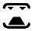 | Нижний нагрев+верхний нагрев. Этот традиционный режим применяется для приготовления блюд по домашним рецептам.
 | Инфракрасный гриль+верхний нагрев(супергриль) дает возможность обжаривания больших порций мяса, птицы на решетке.
 | Инфракрасный гриль+вертел дает возможность зажаривания на вертеле различных блюд.
 | Инфракрасный гриль+верхний нагрев+вертел позволяет совмещать функции супергриля и вертела.
Рис. 10

7 РЕКОМЕНДАЦИИ ПО ПРИГОТОВЛЕНИЮ БЛЮД В ЖАРОЧНОМ ШКАФУ

УВАЖАЕМЫЙ ПОКУПАТЕЛЬ!

На нашей плите Вы можете приготовить любой продукт оптимальным способом.
Со временем Вы научитесь пользоваться всеми возможностями плиты, поэтому рекомендации, которые даны ниже, следует рассматривать исключительно как указания общего характера, Вы сами можете их изменить исходя из своего опыта.

Общие рекомендации:
1. Перед приготовлением выпечки в жарочном шкафу рекомендуем прогреть его на нужном режиме в течении 20 - 25 минут.
2. При выпечке кондитерских изделий и изделий из теста не рекомендуем открывать дверку жарочного шкафа, следить за выпечкой необходимо по возможности через стекло.
3. При пользовании грилем, во избежание горения жира в процессе приготовления блюд из мяса и рыбы, рекомендуем на нижний уровень установить противень с водой.
4. При пользовании грилем дверка жарочного шкафа должна быть закрыта. Рекомендуемая температура - 200°С.

Выпечка изделий из теста
Шаньги картофельные
Ручку терморегулятора установить на температуру 200ºС. Ручку выбора режимов работы жарочного шкафа установить в положение .
После прогрева шкафа (20 - 25 минут) сигнальная лампа терморегулятора отключается. Поставить на средний уровень противень с шаньгами, перевести ручку терморегулятора на температуру 175 ºС. Общее время выпечки - 15 минут.

Пирог с мясом (мясо предварительно обжарено)
Ручку терморегулятора установить на температуру 200ºС. Ручку выбора режимов работы жарочного шкафа установить в положение .
После прогрева шкафа (20 - 25 минут) сигнальная лампа терморегулятора отключается. Поставить на средний уровень противень с пирогом, перевести ручку терморегулятора на температуру 175ºС. Общее время выпечки пирога - 20 минут.

Пирог рыбный
Ручку терморегулятора установить на температуру 200ºС. Ручку выбора режимов работы жарочного шкафа установить в положение .
После прогрева шкафа (20 - 25 минут) сигнальная лампа терморегулятора отключается. Поставить на средний уровень противень с пирогом, через 25 минут ручку терморегулятора перевести на температуру 175ºС. Через 5 минут пирог будет готов.

Мясо в горшочках с овощами
Поставить решетку жарочного шкафа с горшочками на средний уровень, затем установить ручку терморегулятора на температуру 250ºС, а ручку выбора режимов работы в положение 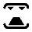. После прогрева шкафа (20 - 25 минут) сигнальная лампа терморегулятора отключается. Перевести ручку терморегулятора на температуру 175ºС. Через 7 минут ручку терморегулятора перевести на температуру 150ºС. Общее время приготовления мяса - 45 минут.

Курица - гриль на вертеле
Курицу (желательно бройлера) весом около 1 кг закрепить на середине вертела предусмотренными для этого вилками.
Вертел установить на рамку на среднем уровне жарочного шкафа, при этом рекомендуем поставить на нижний уровень противень, в который налит 1 литр воды. В режиме гриль дверца жарочного шкафа должна быть закрыта. Ручку переключателя установить в положение  (включены: ТЭН-гриль, верхний ТЭН, вертел). Терморегулятор – 200ºС.
Готовность курицы через 1 час 40 минут.

8 УХОД ЗА ПЛИТОЙ

Внимание! Содержите плиту в чистоте – это продлит срок ее службы. Перед чисткой плиты отключите её от электросети!
При распаковывании плиты рекомендуется удалять следы клеевого слоя от упаковочной ленты «скотч» спиртовым раствором. Чистить плиту необходимо тёплой водой, мыльным или другим жидким моющим средством и мягкой тканью.
Не рекомендуется употребление грубых, агрессивных моющих средств и применения для чистки острых предметов. Тяжело удаляемые загрязнения необходимо сначала отмочить.
Перед началом очистки конфорки должны остыть.
Для поддержания хорошего внешнего вида электроконфорок и предупреждения появления ржавчины на их поверхности рекомендуется периодически увлажнять поверхность электроконфорок несколькими каплями растительного масла, после чего прогреть конфорки без установки посуды в положении ручки переключателя «3» до исчезновения видимых следов масла.
При продолжительном перерыве в эксплуатации, электроконфорки следует держать слегка промасленными.
Для удобства очистки жарочного шкафа можно снять дверку.
Для снятия дверки нужно полностью открыть дверку, поднять фиксаторы шарниров вверх до упора и движением дверки от себя вывести рычаг шарнира из зацепления, затем снять дверку.
Не использовать жесткие абразивные очистители или жесткие металлические скребки для чистки стекла дверцы жарочного шкафа, так как они могут поцарапать поверхность, которая в результате может разбиться на осколки.
Не использовать паровую чистку для чистки плиты.
При возникновении неисправностей, отключите плиту от электросети и вызовите специалиста ремонтной организации.

9 ХРАНЕНИЕ И ТРАНСПОРТИРОВАНИЕ

Электроплиты должны храниться в отапливаемых помещениях, при температуре воздуха от +1ºС до +40ºС, с относительной влажностью не более 80%, при отсутствии в воздухе кислотных и других паров, вредно действующих на материал электроплит.
Транспортирование должно производиться только в вертикальном положении, в заводской упаковке с предохранением от осадков и механических повреждений.
Допускается внутригородская транспортировка плит в заводской упаковке без обвязки.

10 УТИЛИЗАЦИЯ

При утилизации упаковочного материала не забывайте, пожалуйста, об охране окружающей среды.
Если вы хотите заменить старую плиту, ее необходимо сдать в специализированную организацию, занимающуюся установкой и ремонтом (актуальный перечень организаций, осуществляющих гарантийный ремонт, опубликован на сайте http://lzbt.ru/customer/service/).
Если плита будет отправлена на свалку или в специально отведенные места по сдаче металлолома, позаботьтесь о том, чтобы сделать ее непригодной для дальнейшего использования. Обрежьте сетевой кабель, снимите конфорки и ТЭНы. Помните, что, попав в детские руки, они могут привести к несчастному случаю.

11 ГАРАНТИЙНЫЕ ОБЯЗАТЕЛЬСТВА

Электроплита не предназначена для использования в организациях и предприятиях общественного питания, в промышленных целях, для извлечения прибыли.
При правильной эксплуатации, в соответствии с данным руководством, предприятие-изготовитель гарантирует надежную работу электроплиты в течение 2-х лет, но не более 2,5 лет с даты изготовления. Срок исчисляется с даты продажи через торговую сеть. Для плит, установленных в новых домах строительными организациями - с даты установки, но не более 2,5 лет с даты изготовления.
Срок службы электроплиты – 10 лет. Срок службы электроконфорки – 5000 часов. Срок службы трубчатых нагревателей – 1500 часов.
При отсутствии в руководстве по эксплуатации штампа с отметкой даты продажи, гарантийный срок устанавливается с даты выпуска плиты.
Гарантийная замена узлов электроплиты производится специалистами ремонтных организаций, или, при их отсутствии, заводом-изготовителем, при условии обязательной высылки на завод вышедших из строя узлов электроплиты и гарантийного талона, в котором указаны модель, год выпуска, номер изделия.
Действие настоящей гарантии не распространяется на комплектующие изделия, имеющие ограниченный срок службы (например, лампа жарочного шкафа).
При ремонте плиты отрывные гарантийные талоны заполняются и изымаются работником организации, производившей ремонт.
В случае устранения недостатков при гарантийном ремонте, срок гарантии на плиту продлевается на период, в течение которого плита не использовалась. Указанный период исчисляется с даты обращения потребителя с требованием об устранении неисправностей, до дня выдачи плиты по окончании ремонта.
В случае утери руководства по эксплуатации с гарантийными талонами, их дубликаты заводом-изготовителем не выдаются.
Завод-изготовитель не принимает претензий на комплектность и механические повреждения плиты после ее продажи.
Завод-изготовитель не несет ответственности в случаях:
- несоблюдения правил транспортировки и хранения;
- несоблюдения правил установки и эксплуатации;
- разборки электроплиты лицом, не имеющим права на ремонт;
- выхода из строя нагревателей, по причине образования трещин;
- включения электроплиты в сеть с повышенным напряжением;
- неисправностей, вызванных экстремальными условиями или действием непреодолимых сил (пожар, стихийные бедствия и т.п.).
Внимание! Терморегулятор, переключатели, электроконфорки, трубчатые нагреватели, шнур соединительный при выходе из строя ремонту не подлежат и требуют замены.
Актуальный перечень организаций, осуществляющих гарантийный ремонт, опубликован на сайте http://lzbt.ru/customer/service/

АДРЕС ПРЕДПРИЯТИЯ-ИЗГОТОВИТЕЛЯ:
Россия, Пермский край,
г. Лысьва,
ул. Металлистов, 1
ООО «ЛЗБТ»

Электрическая плита ТУ 27.51.28.130-101-88059716-2017соответствует требованиям нормативных документов ТР ТС 004/2011 «О безопасности низковольтного оборудования»; ТР ТС 020/2011 «Электромагнитная совместимость технических средств» и имеет сертификат соответствия.

Номер сертификата соответствия смотрите в Табл. 5.

Табл. 5
Тип плиты | Модель | № сертификата соответствия
ЭБЧШ 5-4-8.5/7.7-230 | CTE-54 sWh
Информация о энергоэффективности:
1. Класс энергетической эффективности электрического шкафа определен в соответствии с ГОСТ Р 55013.
2. КПД электрических конфорок определен в соответствии с ГОСТ 14919.

12 СВИДЕТЕЛЬСТВО О ПРИЕМКЕ И ПРОДАЖЕ

МЕСТО ДЛЯ ЭТИКЕТКИ

Дата продажи

Кем продана(наименование торговой организации)

Кем установлена (наименование, штамп монтажной организации)

Дата установки

Подпись ответственного за приемку в эксплуатацию

Корешок гарантийного талона №1  Заменены комплектующие  Наименование ремонтной организации  Дата ремонта Мастер (подпись, фамилия) | МЕСТО ДЛЯ ЭТИКЕТКИ  Кем установлена (наименование, штамп монтажной организации)  Дата установки  Характер неисправности  Дата выхода из строя  Выполненные работы по устранению неисправности  Израсходованные запасные части  Дата ремонта  Пригодность к эксплуатации  Подпись владельца  Наименование ремонтного предприятия

Корешок гарантийного талона №2  Заменены комплектующие  Наименование ремонтной организации  Дата ремонта Мастер (подпись, фамилия) | МЕСТО ДЛЯ ЭТИКЕТКИ  Кем установлена (наименование, штамп монтажной организации)  Дата установки  Характер неисправности  Дата выхода из строя  Выполненные работы по устранению неисправности  Израсходованные запасные части  Дата ремонта  Пригодность к эксплуатации  Подпись владельца  Наименование ремонтного предприятия

